МУНИЦИПАЛЬНОЕ ОБРАЗОВАНИЕ
ГОРОДСКОЙ ОКРУГ СУРГУТ
ХАНТЫ-МАНСИЙСКОГО АВТОНОМНОГО ОКРУГА – ЮГРЫ

АДМИНИСТРАЦИЯ ГОРОДА

РАСПОРЯЖЕНИЕ

« | 22 | » | 05 | 20 | 26 |  | № | 389

Об утверждении визуального
бренда города Сургута

В соответствии с Федеральным законом от 20.03.2025 № 33-ФЗ
«Об общих принципах организации местного самоуправления в единой системе публичной власти», Уставом муниципального образования городской округ Сургут Ханты-Мансийского автономного округа – Югры, распоряжениями Администрации города от 30.12.2005 № 3686 «Об утверждении Регламента Администрации города», от 23.12.2024 № 8525 «О распределении отдельных полномочий Главы города между высшими должностными лицами Админи-страции города»:
1. Утвердить:
1.1. Визуальный бренд города Сургута согласно приложению 1.
1.2. Положение о порядке использования визуального бренда города Сургута согласно приложению 2.
2. Комитету информационной политики обнародовать (разместить) настоящее распоряжение на официальном портале Администрации города: www.admsurgut.ru.
3. Муниципальному казенному учреждению «Наш город» обнародовать (разместить) настоящее распоряжение в сетевом издании «Официальные документы города Сургута»: DOCSURGUT.RU.
4. Настоящее распоряжение вступает в силу с даты подписания
и распространяется на правоотношения, возникшие с 01.04.2026.
5. Контроль за выполнением распоряжения оставляю за собой.

Заместитель Главы города В.В. Малыхин

Приложение 1
к распоряжению
Администрации города
от ____________ № _________

Визуальный бренд
города Сургута

 | 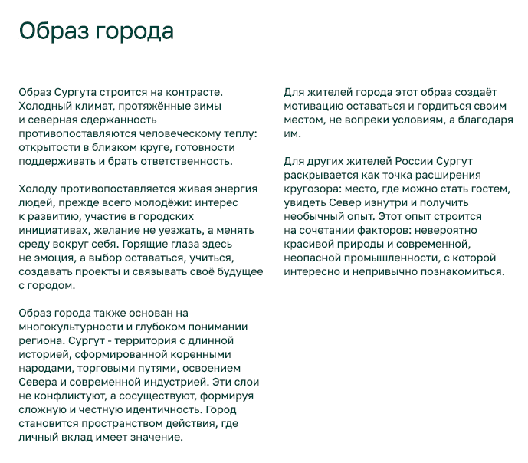

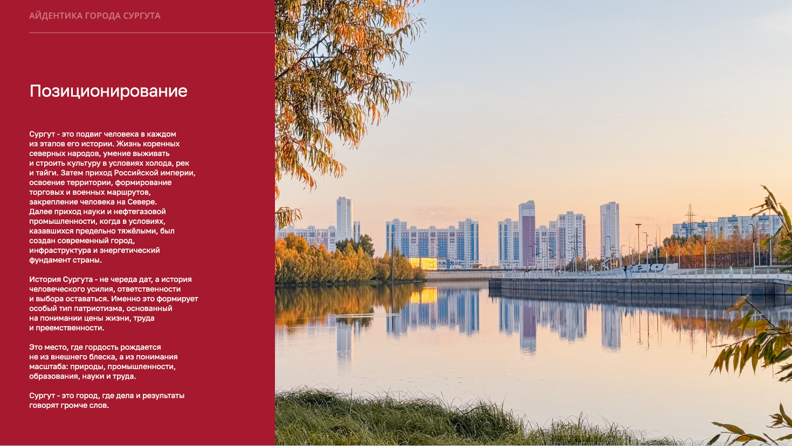

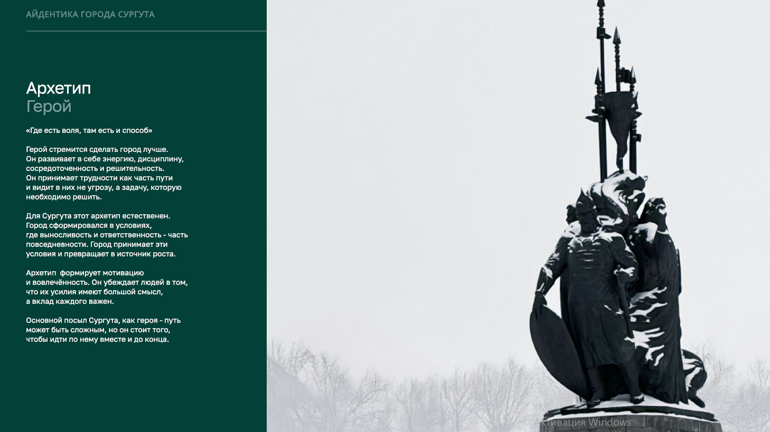

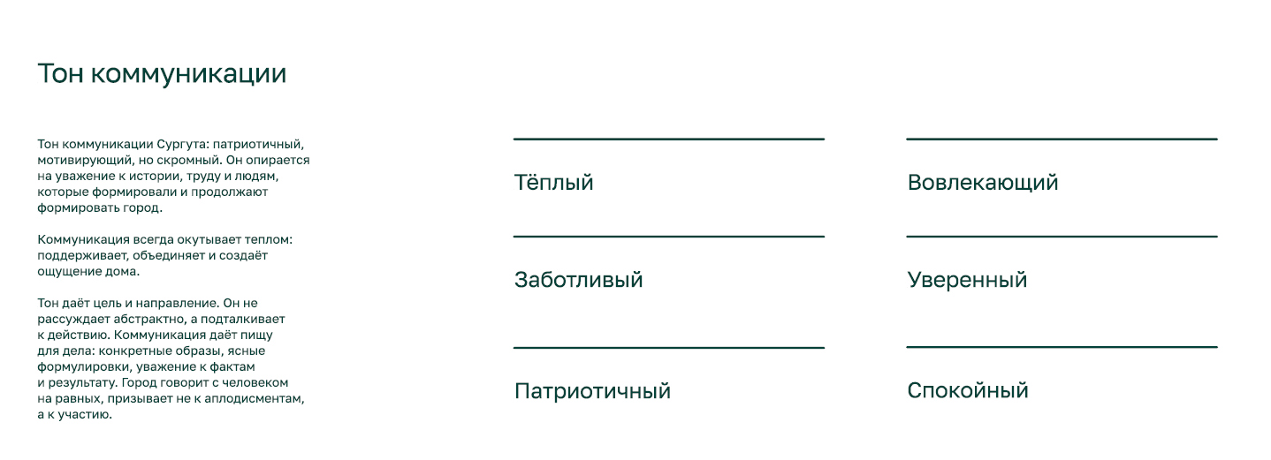

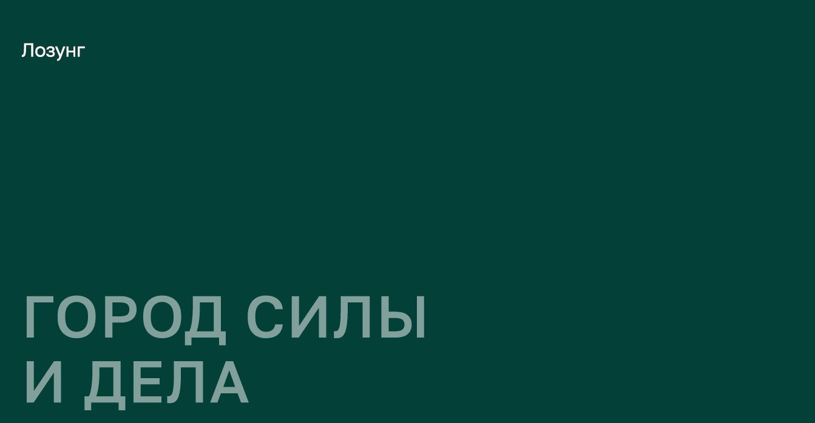 | 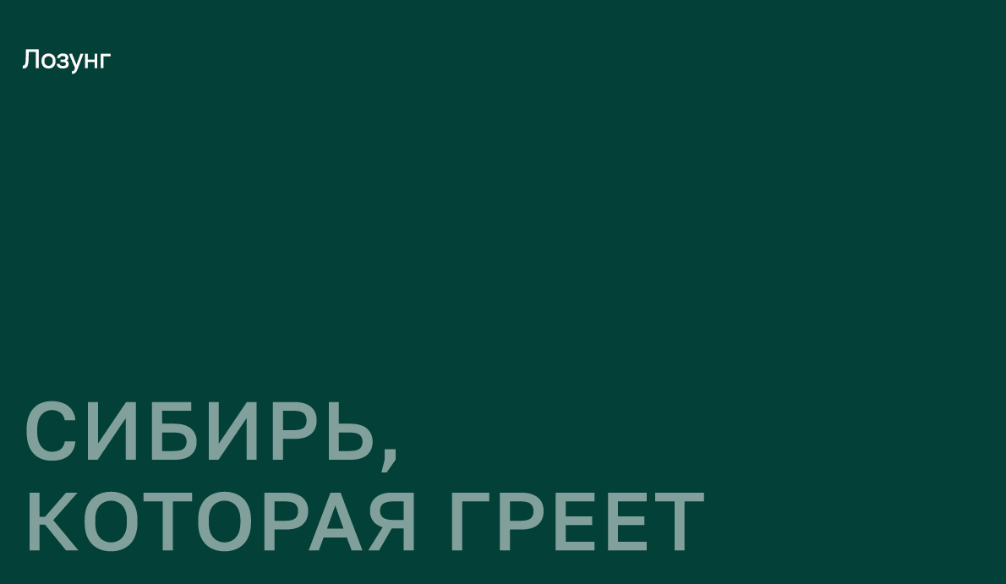
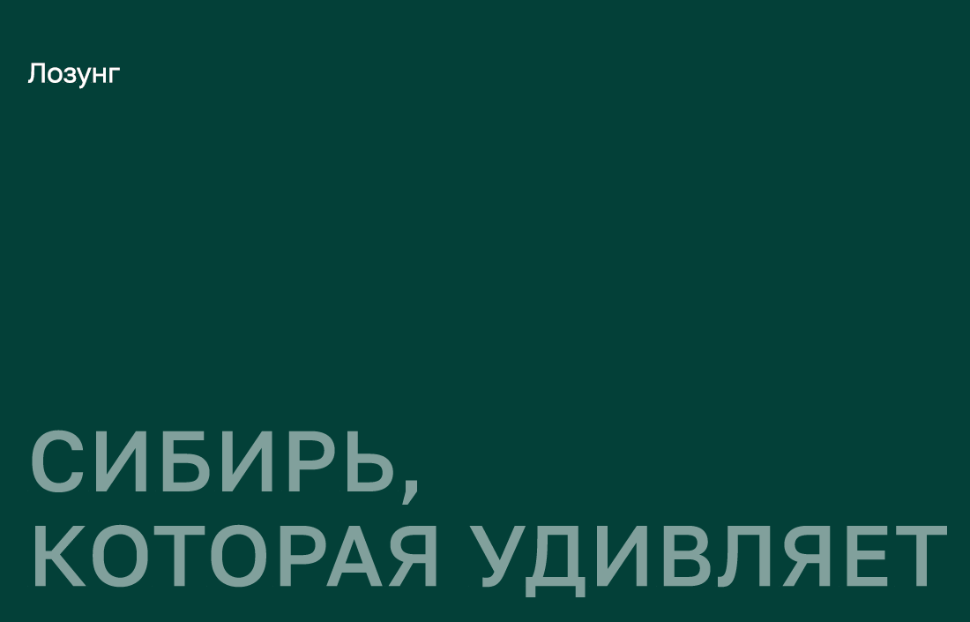 | 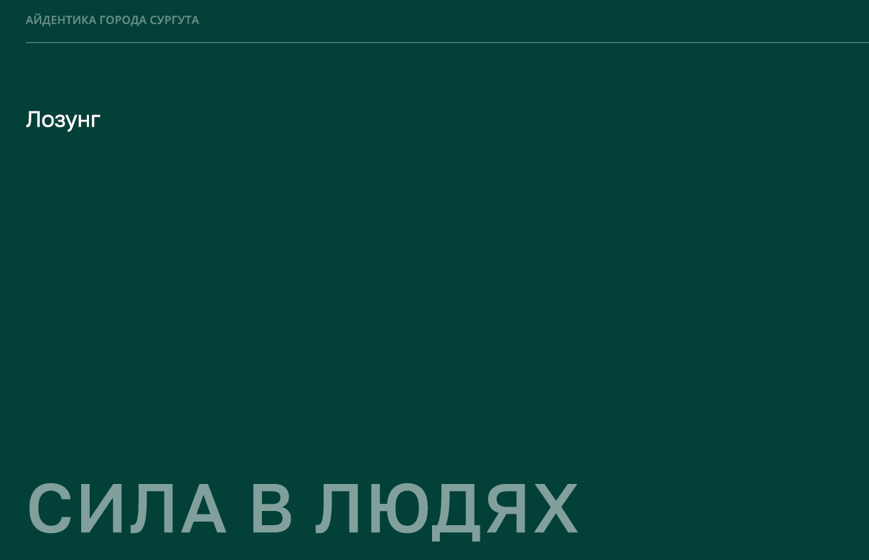

 | 

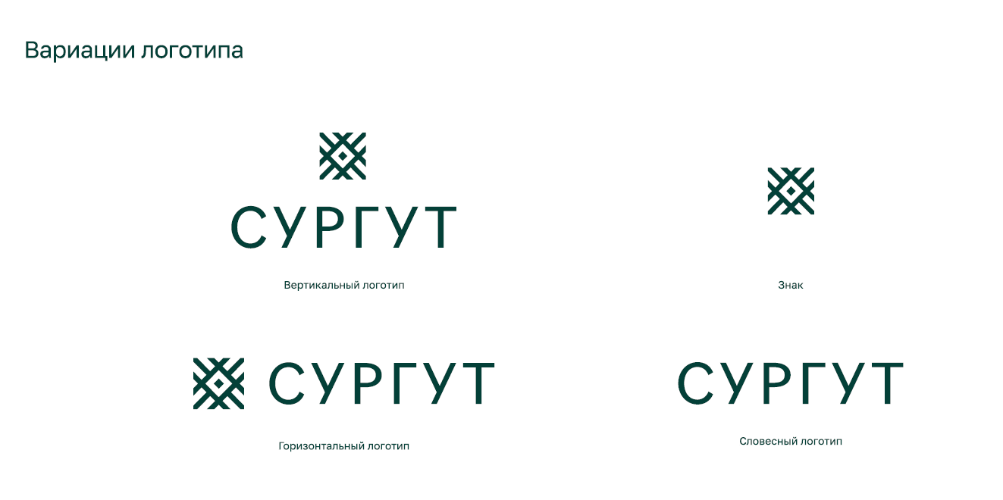

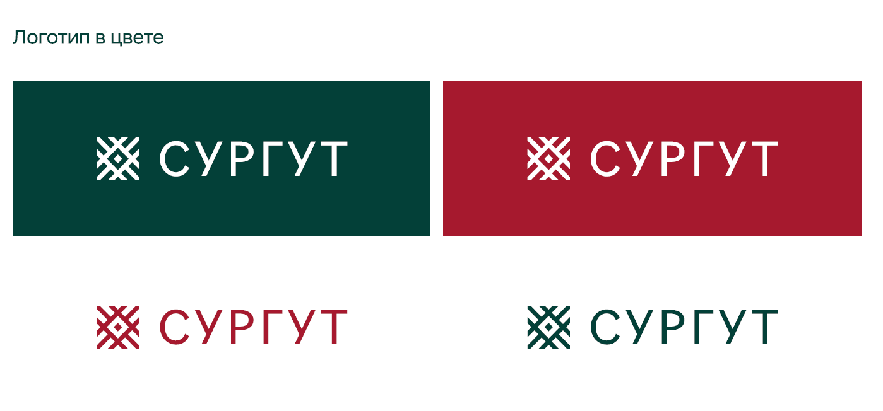

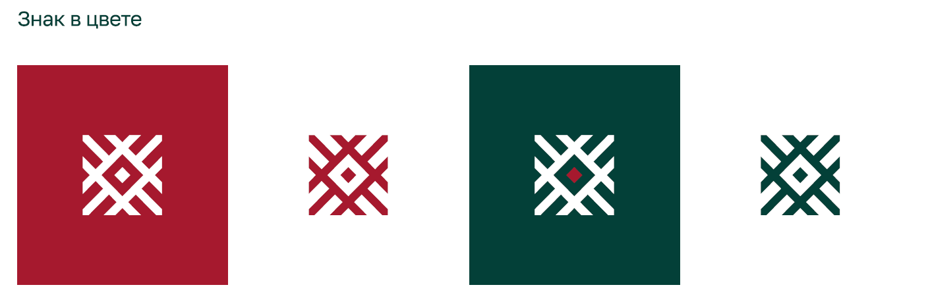

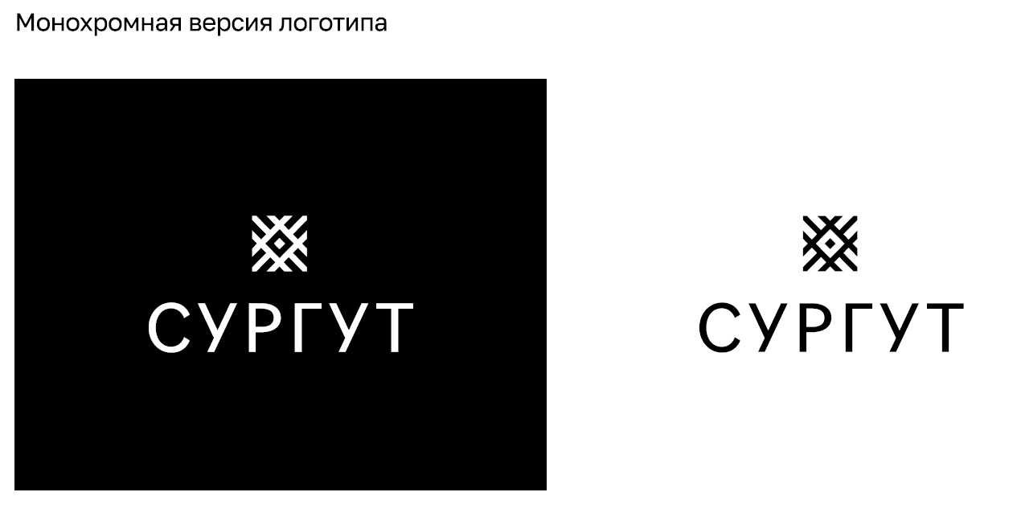

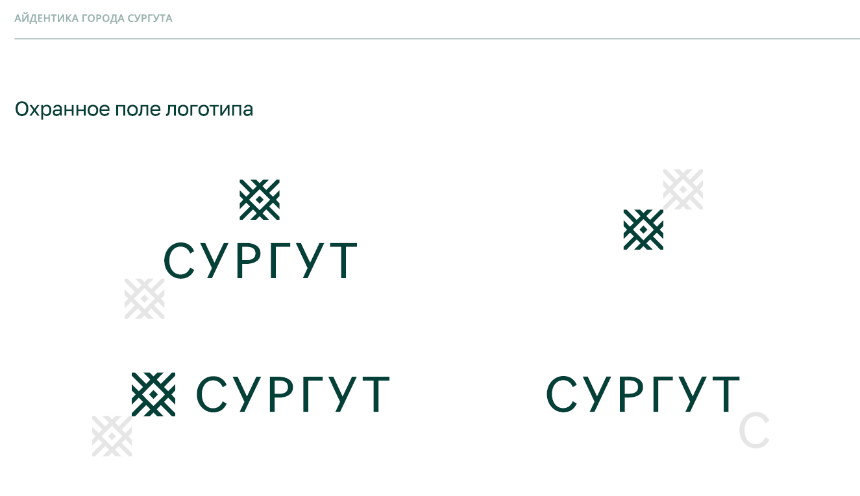

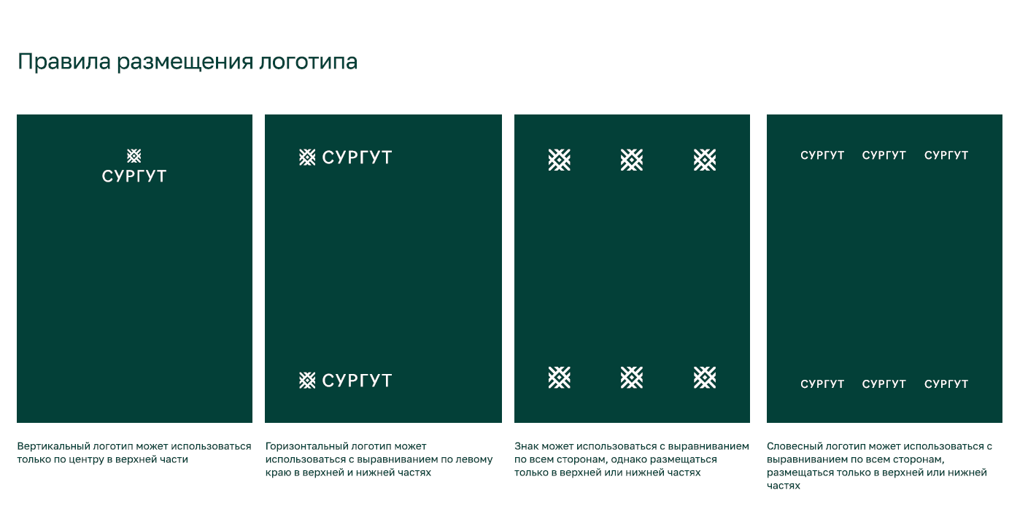

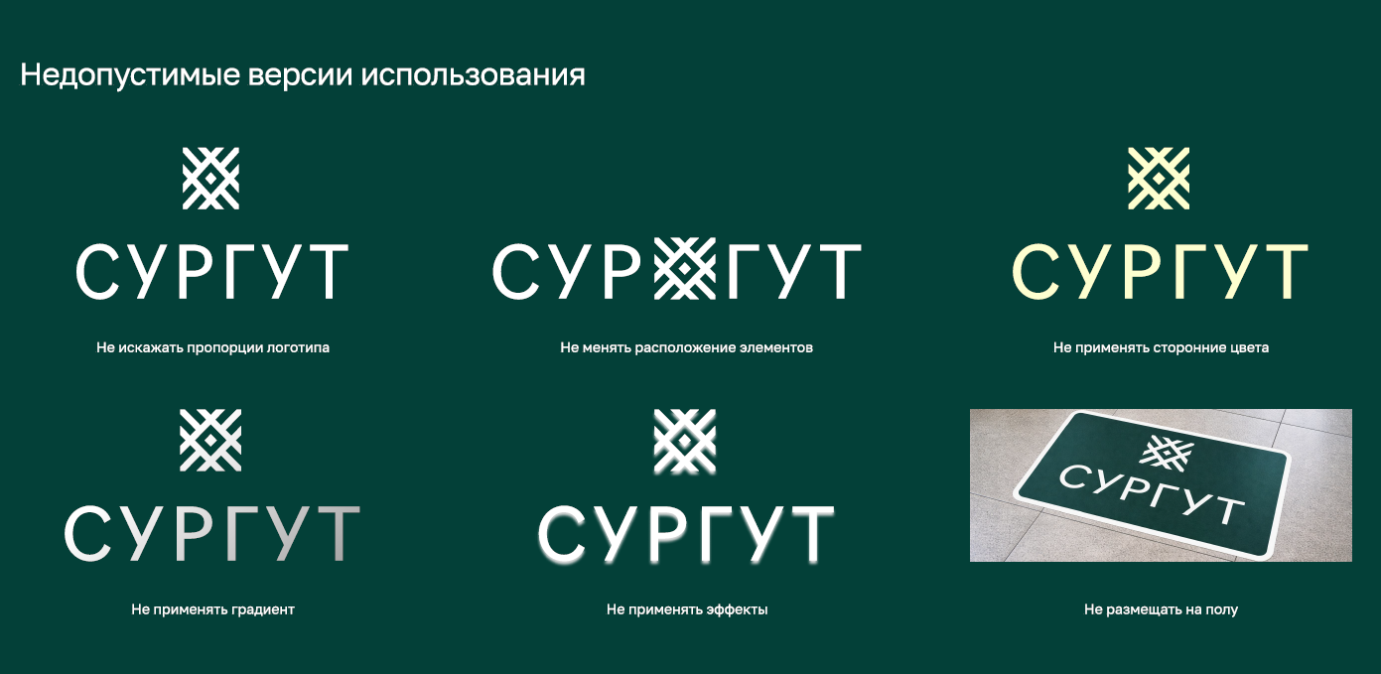

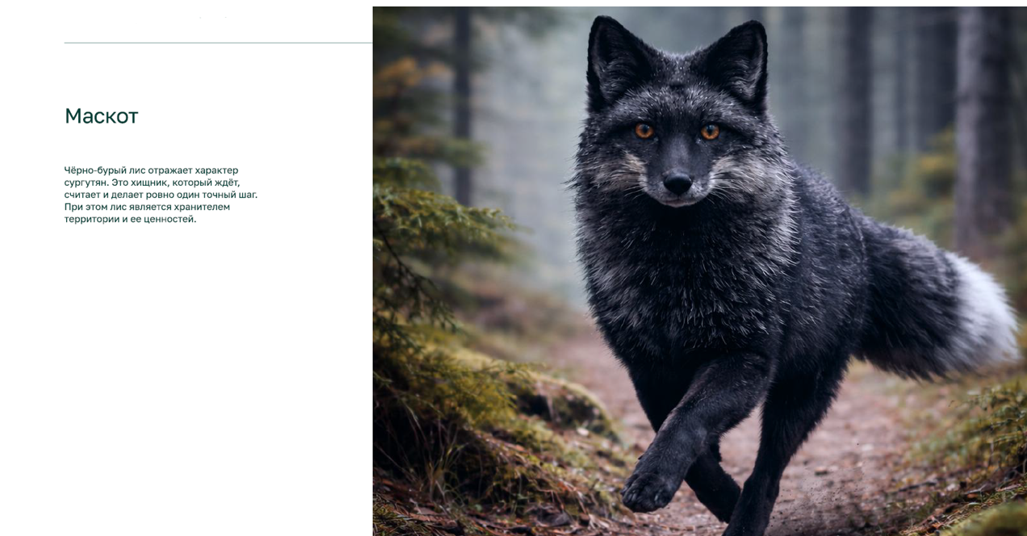

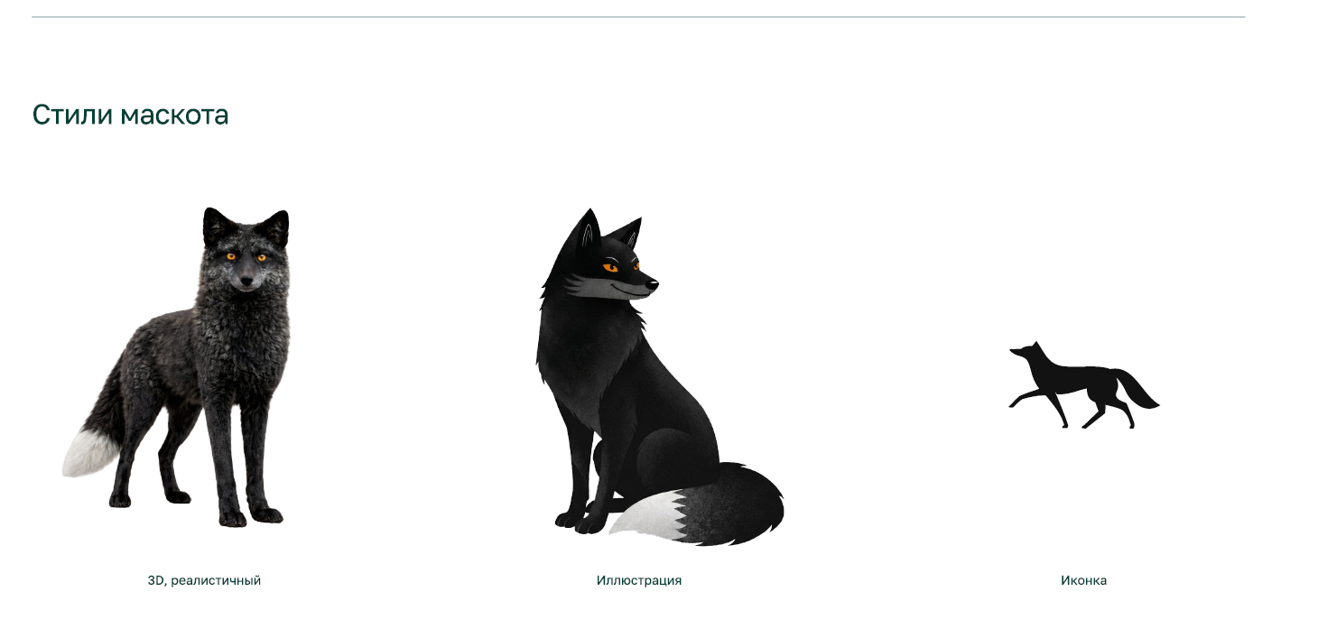

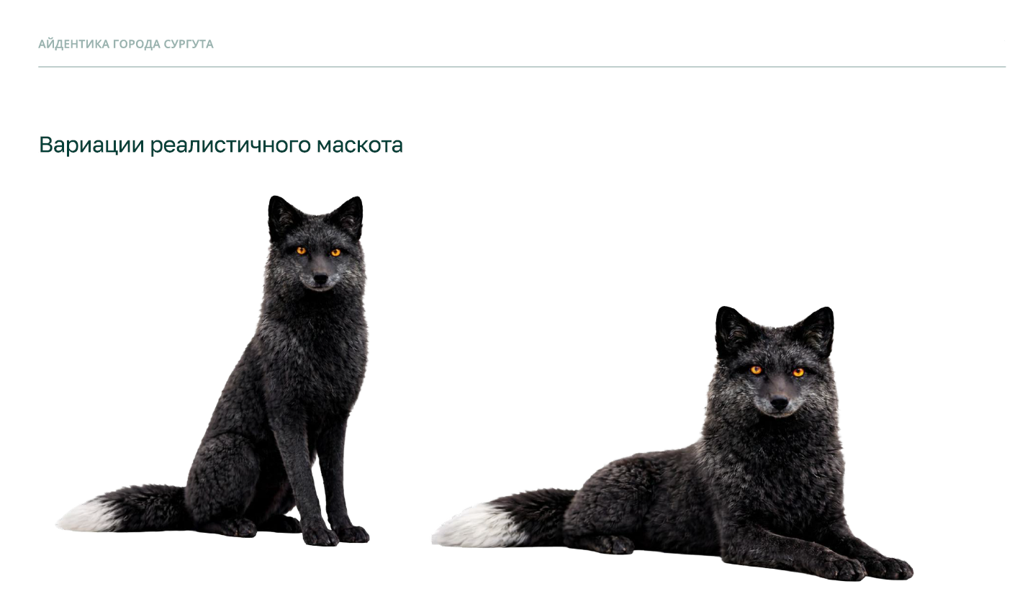

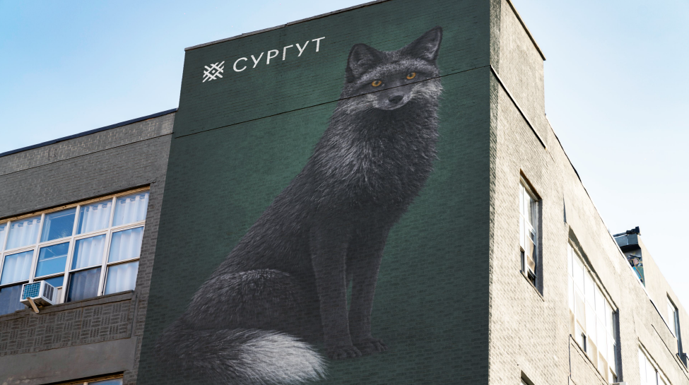

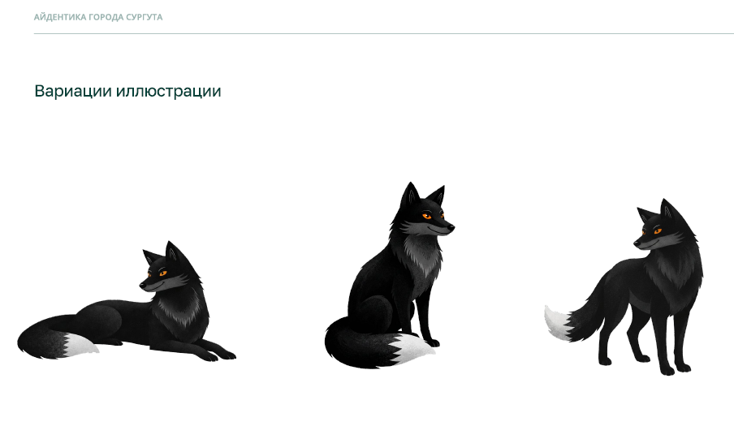



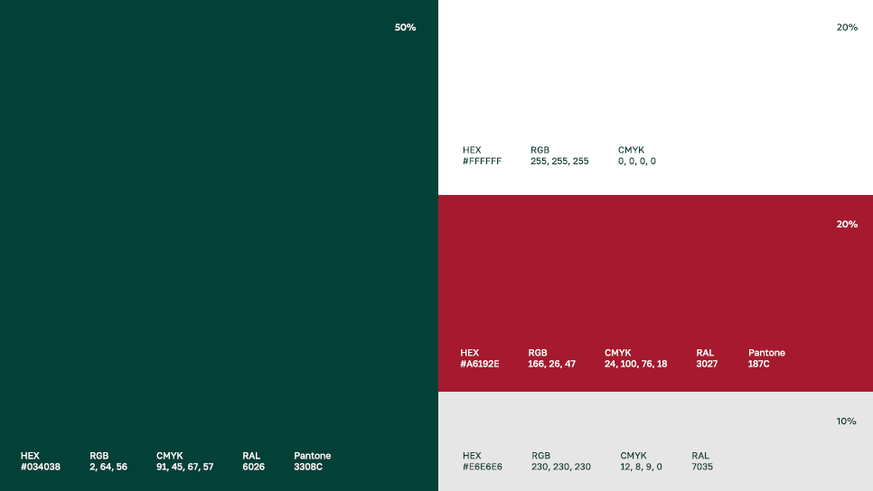

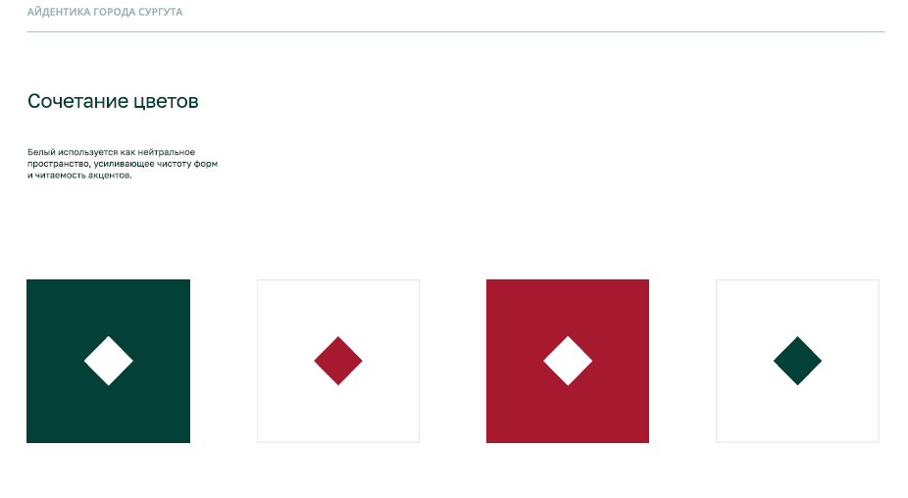

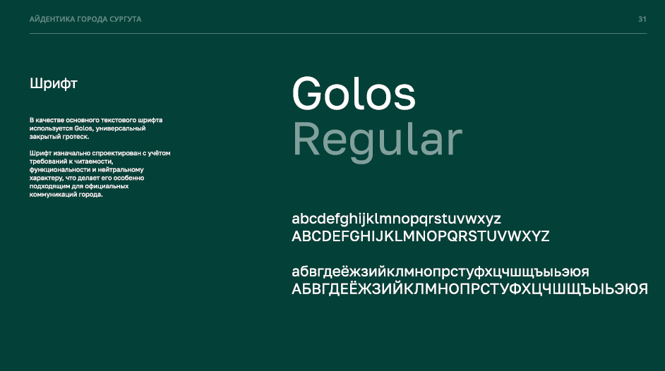

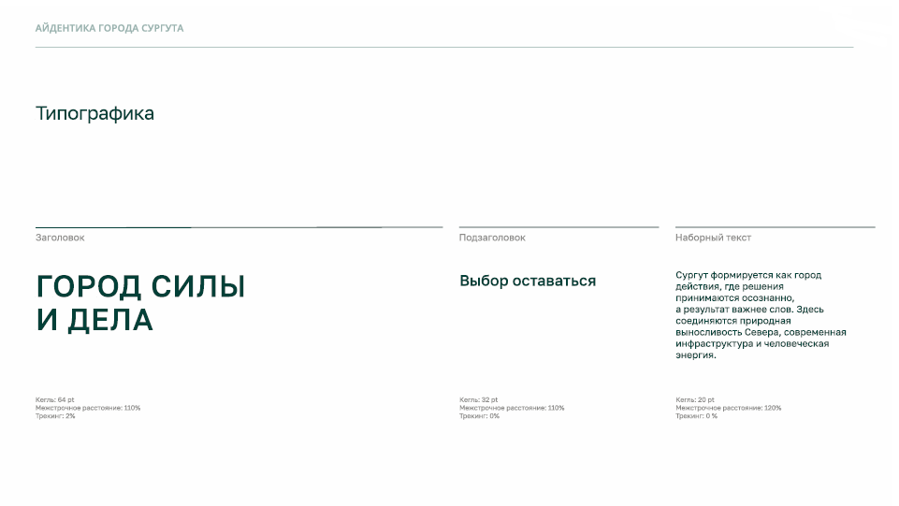

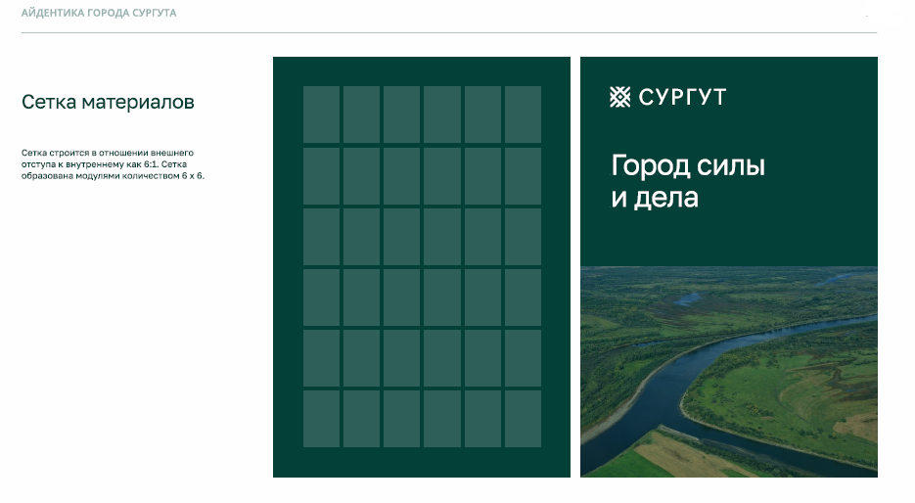

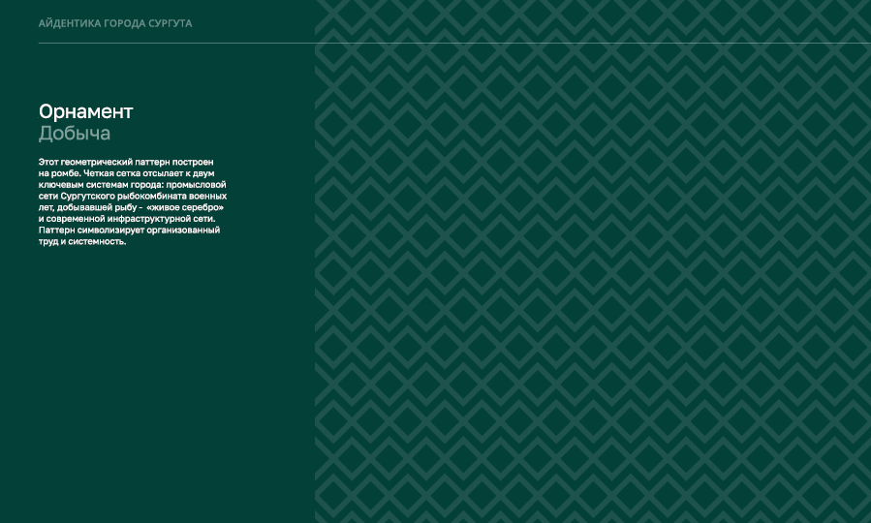





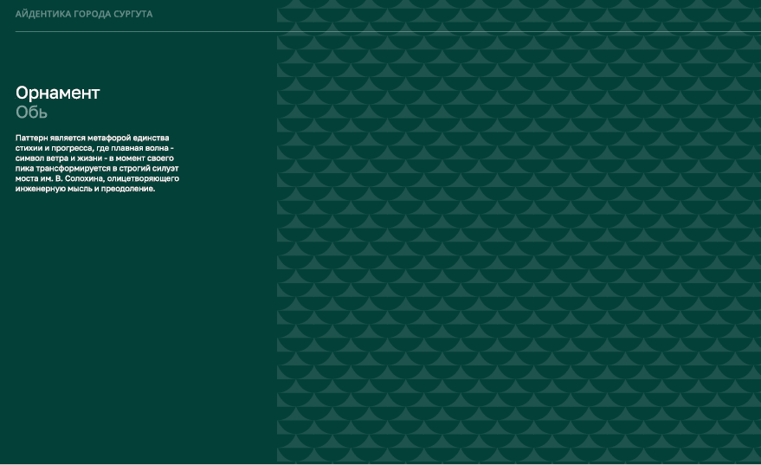



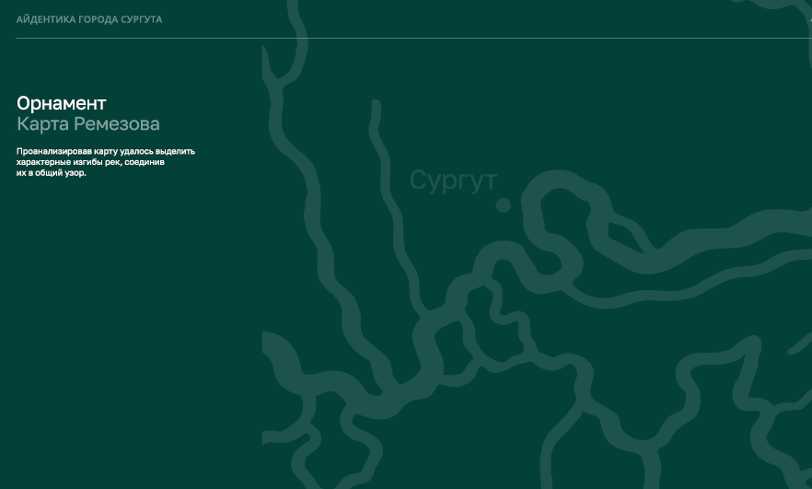

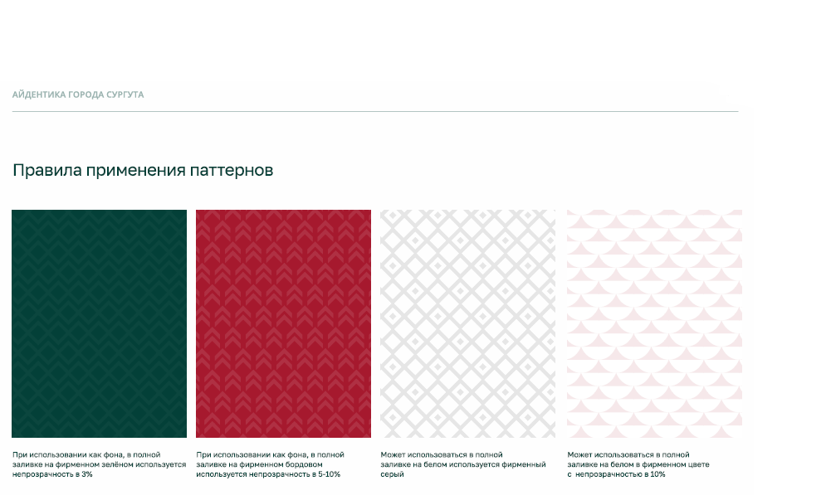

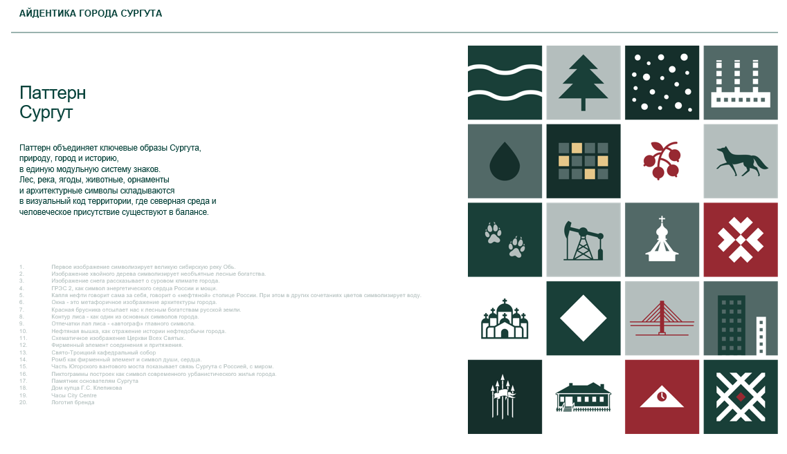

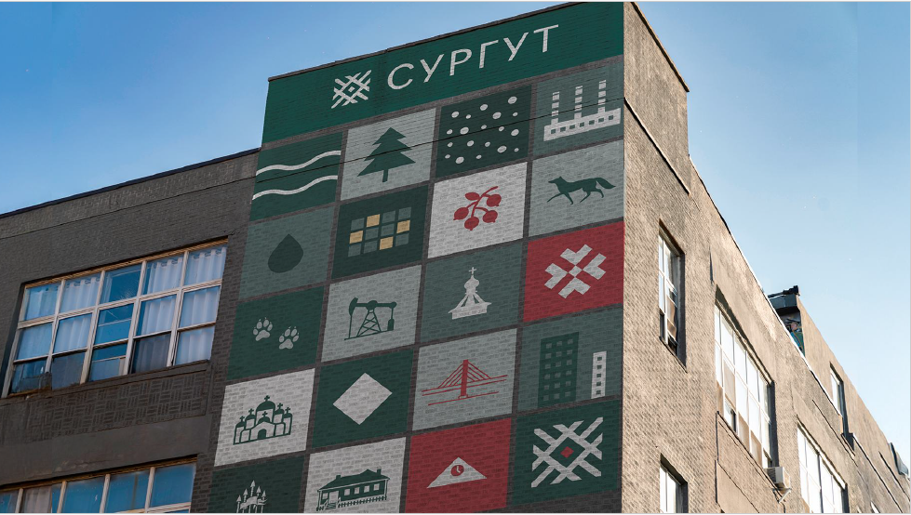

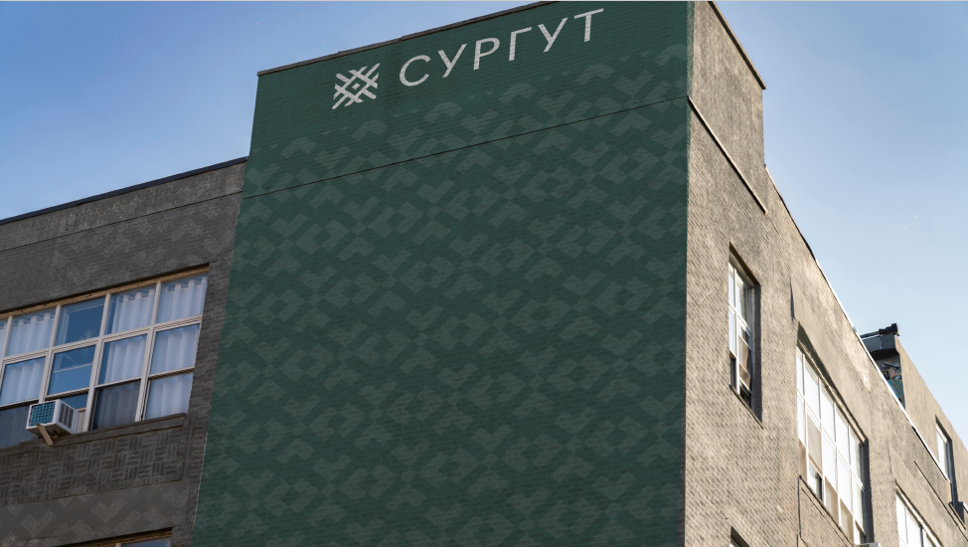

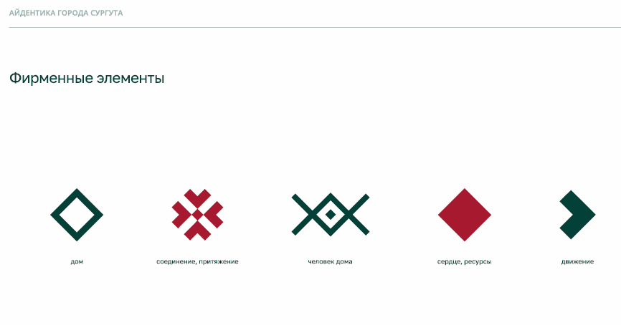

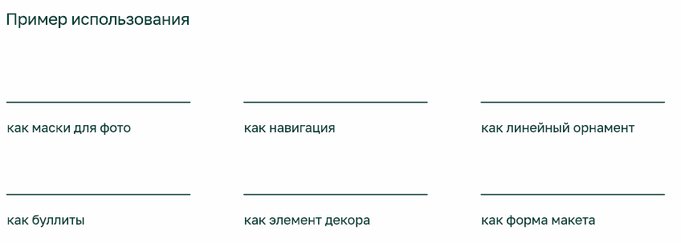



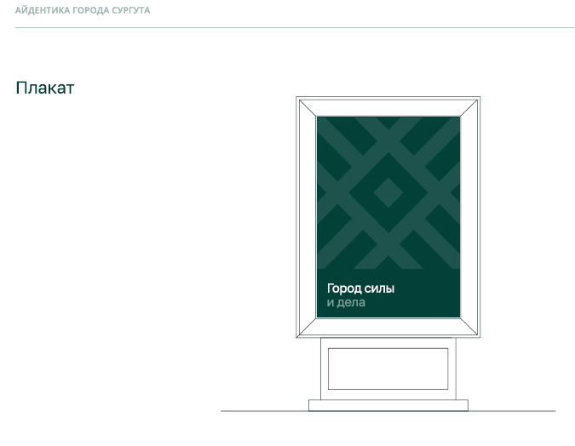 | 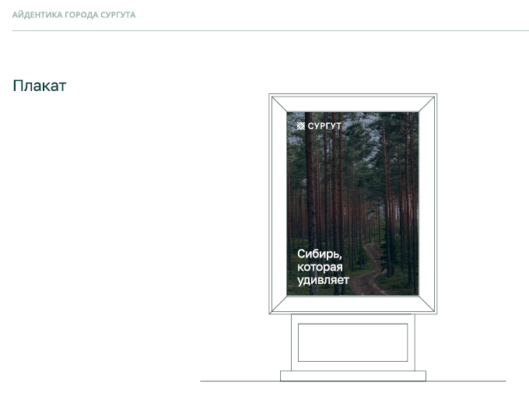 | 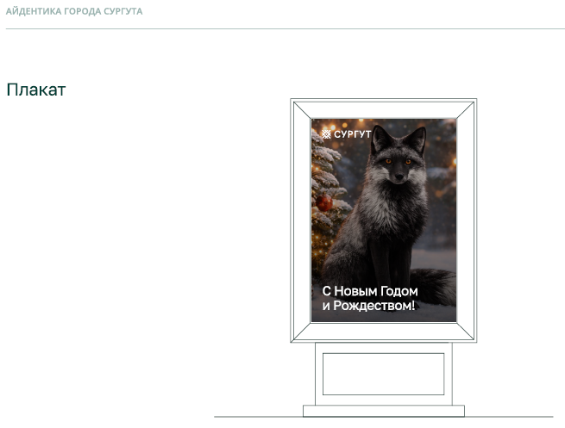
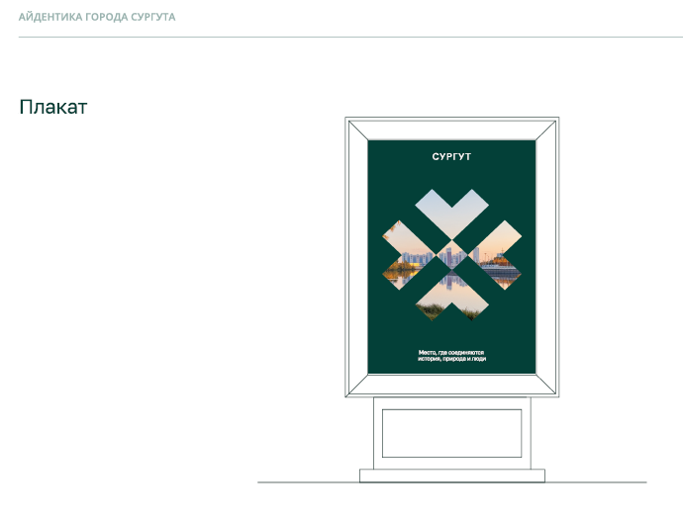 | 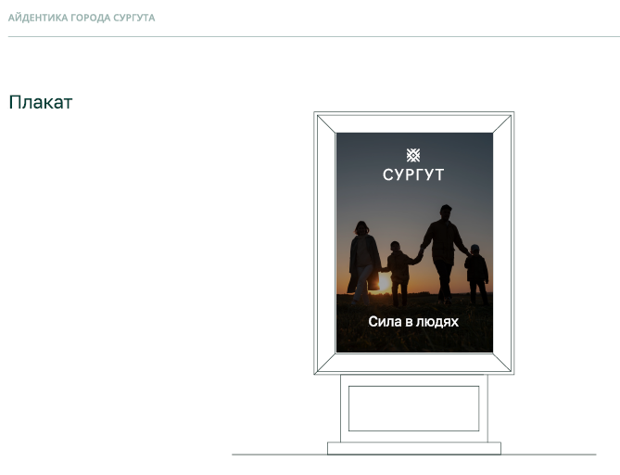 | 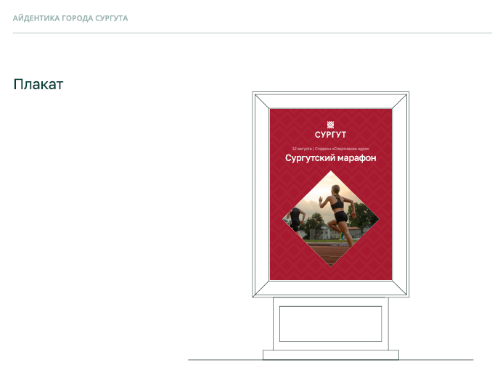

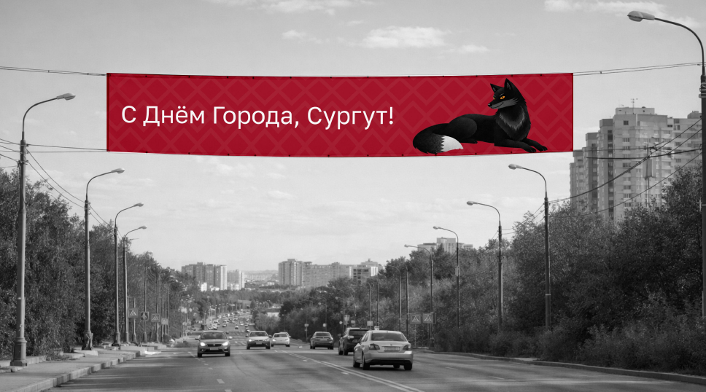

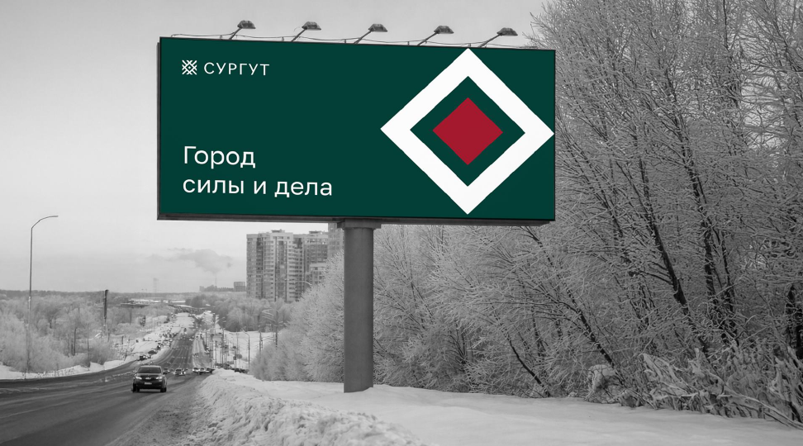

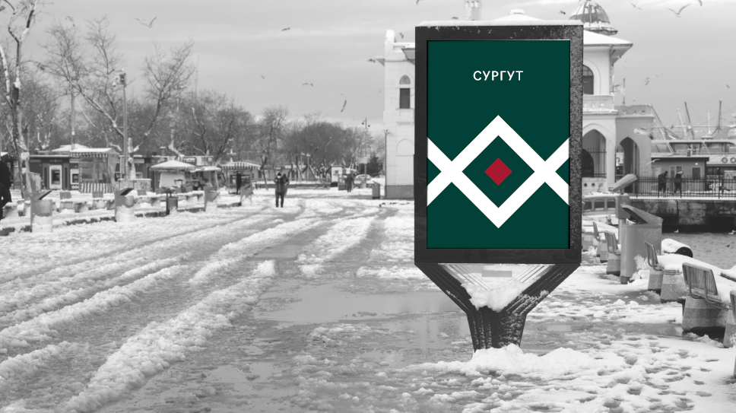

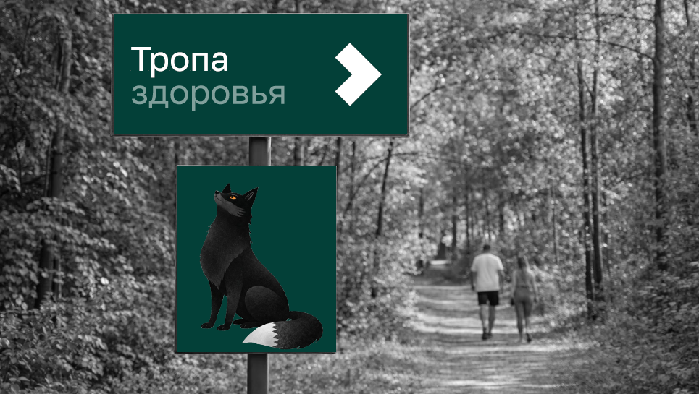

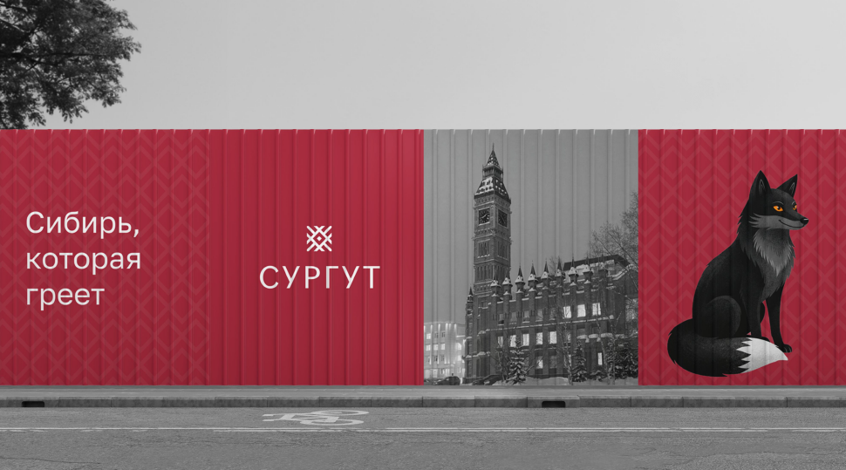

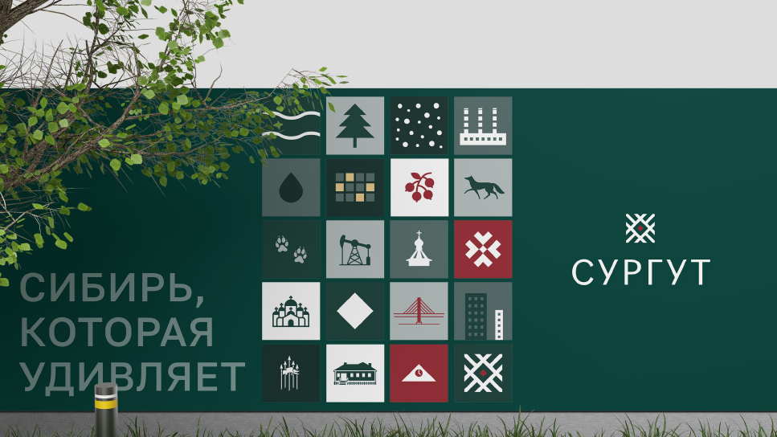

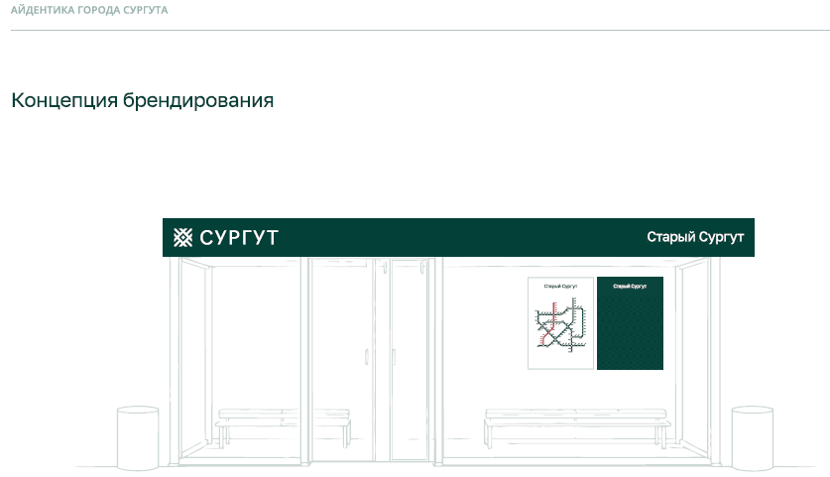

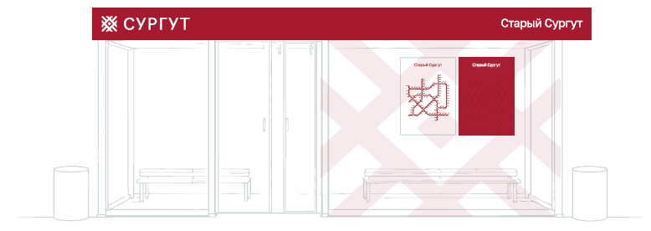

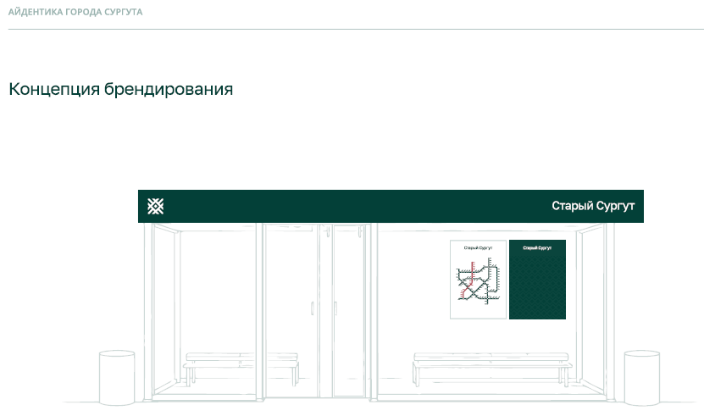

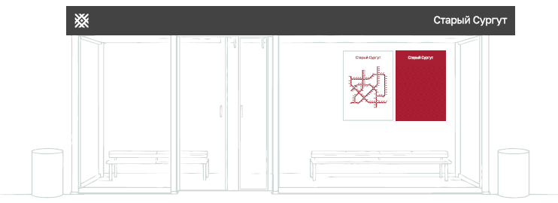

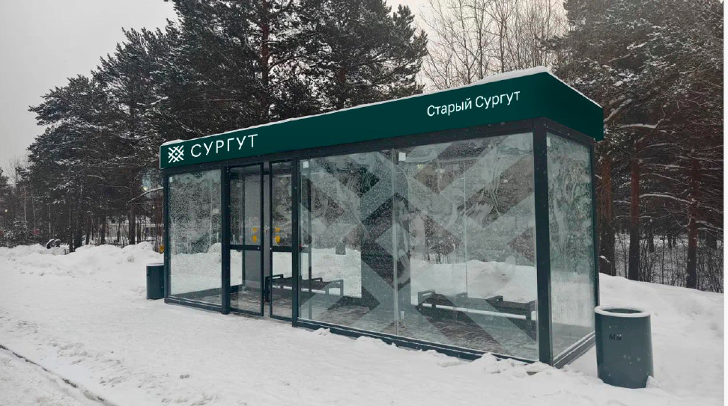

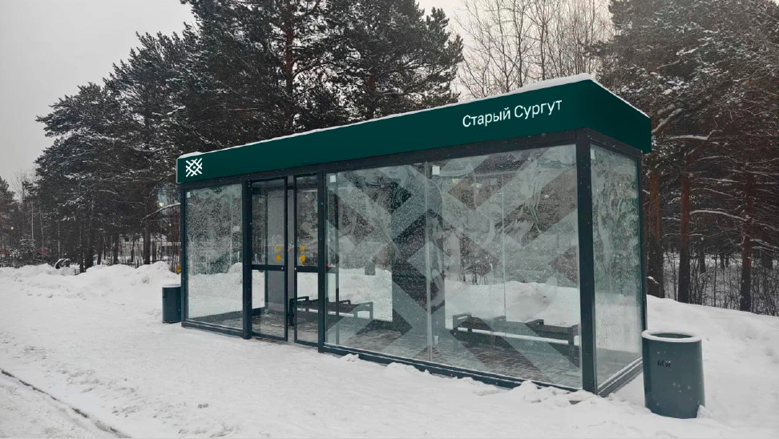
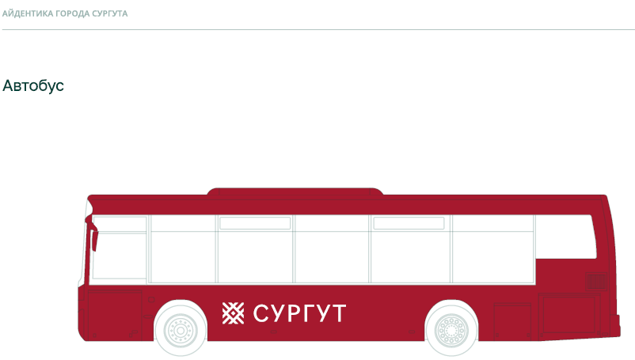 | 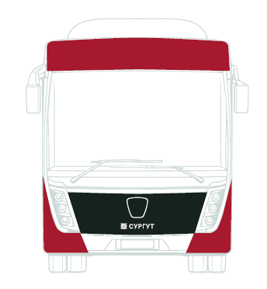
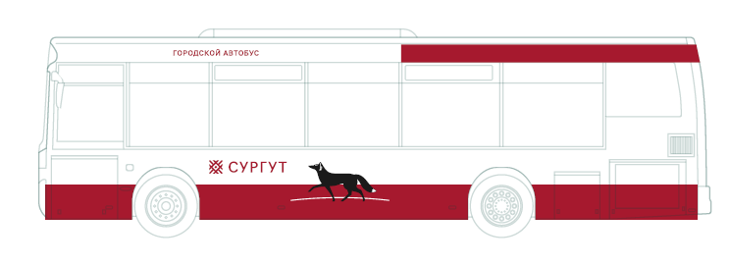 | 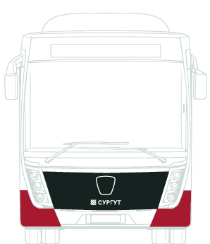

 | 
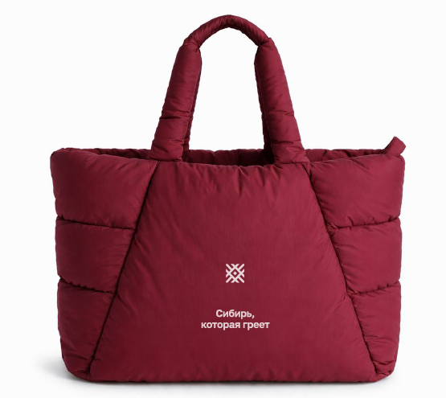 | 

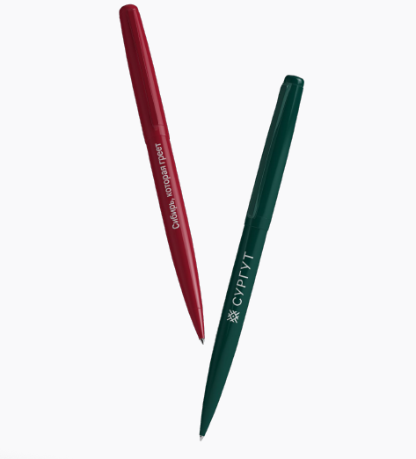 | 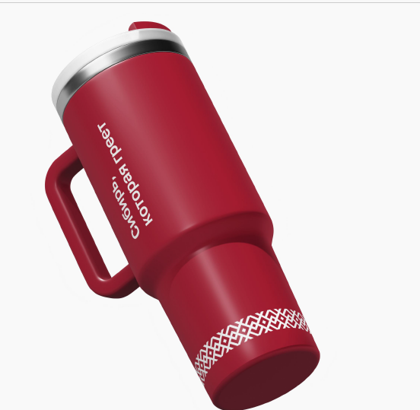
 | 

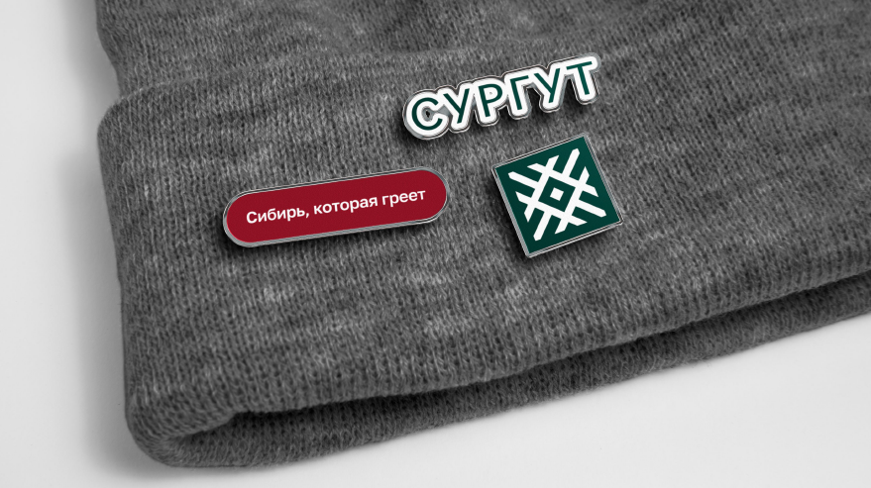 | 


Приложение 2
к распоряжению
Администрации города
от ____________ № ________

Положение
о порядке использования визуального бренда города Сургута

Раздел I. Общие положения
1. Положение о порядке использования визуального бренда города Сургута (далее – положение) разработано в целях развития инвестиционной и туристской деятельности на территории города Сургута, а также в целях позиционирования
и продвижения города Сургута.
2. Визуальный бренд города Сургута используется в целях создания уникального узнаваемого образа города Сургута, отражающего подлинную идентичность территории, ее характер, историю, население.
3. Правообладателем визуального бренда города Сургута является Администрация города.
4. Элементы визуального бренда города Сургута размещены на офици-альном портале Администрации города: www.admsurgut.ru.
5. Элементы визуального бренда города Сургута не подменяют офици-альные символы города.
6. Соблюдение требований положения, в том числе по использованию элементов визуального бренда города Сургута в соответствии с утвержденным визуальным брендом города Сургута, обеспечивают структурные подразделения Администрации города согласно компетенции.

Раздел II. Порядок использования визуального бренда города Сургута
1. Визуальный бренд города Сургута может использоваться:
- в пределах территорий общего пользования города Сургута;
- на зданиях, сооружениях, строениях, в помещениях;
- на элементах благоустройства;
- для праздничного оформления города в дни государственных и городских праздников, при проведении мероприятий в городе Сургуте в соответствии
с муниципальными правовыми актами;
- на спортивной форме и наградной атрибутике для участников спортивных мероприятий;
- при оформлении всех видов транспорта общего пользования, транспортных карт, остановочных павильонов;
- на официальном портале Администрации города, сайтах, администри-руемых Администрацией города и муниципальными учреждениями города,
в информационно-телекоммуникационной сети «Интернет»;
- на презентациях и выставках;
- на информационных указателях, в наружной рекламе, в том числе размещаемой в электронных и печатных средствах массовой информации;
- на сувенирной продукции.
2. Не допускается использование структурными подразделениями Администрации города, муниципальными учреждениями города визуального бренда города Сургута:
- способом, нарушающим законодательство Российской Федерации;
- на информационных ресурсах, содержащих информацию, распростра-нение которой в силу закона запрещено на территории Российской Федерации;
- на продукции, а также информационных ресурсах, носящих оскорби-тельный характер для определенной части населения;
- на контейнерах и урнах;
- если размещение визуального бренда города Сургута приводит к сходству с дорожными знаками или иным образом угрожает безопасности движения автомобильного, железнодорожного, водного, воздушного транспорта, в том числе ограничивает обзор лицам, управляющим транспортными средствами, и другим участникам движения, а также, если его размещение не соответствует иным требованиям технических регламентов;
- формирующее негативное отношение к лицам, не использующим товары, продукцию, услугу с использованием бренда, или осуждающее таких лиц;
- если при использовании визуального бренда города Сургута происходит искажение смысла информации.

